Життя- це не смугаста зебра, а це шахматна дошка.
-Твій хід!

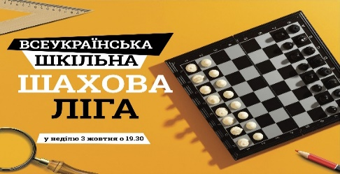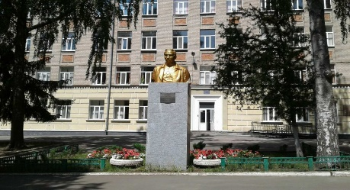
У Харківській загальноосвітній школі І-ІІІ ступенів №100 ім. А.С . Макаренка Харківської міської ради Харківської області в 2020 році була створена шкільна шахова ліга , до якої входять учні нашої школи різних вікових категорій. Протягом 2-х років шахова ліга навчає охочих цій грі. Тренувальні заняття проходять щотижня. Постійно між учасниками ліги відбуваються спортивні змагання.
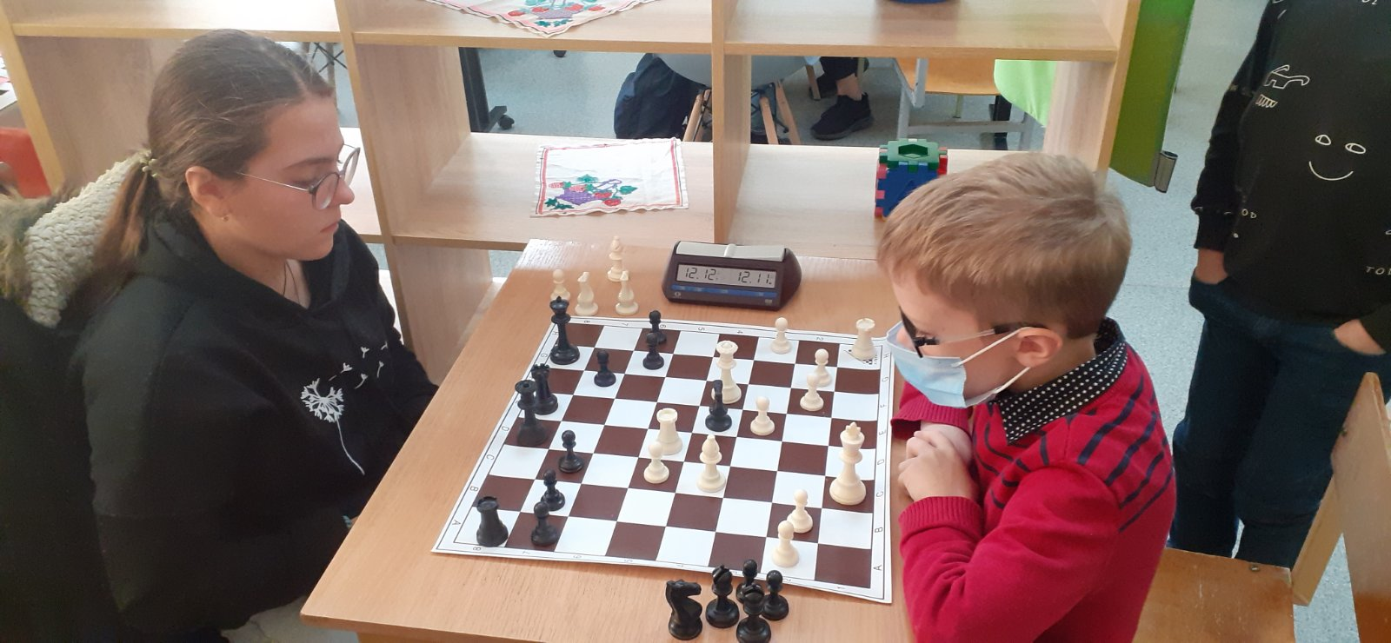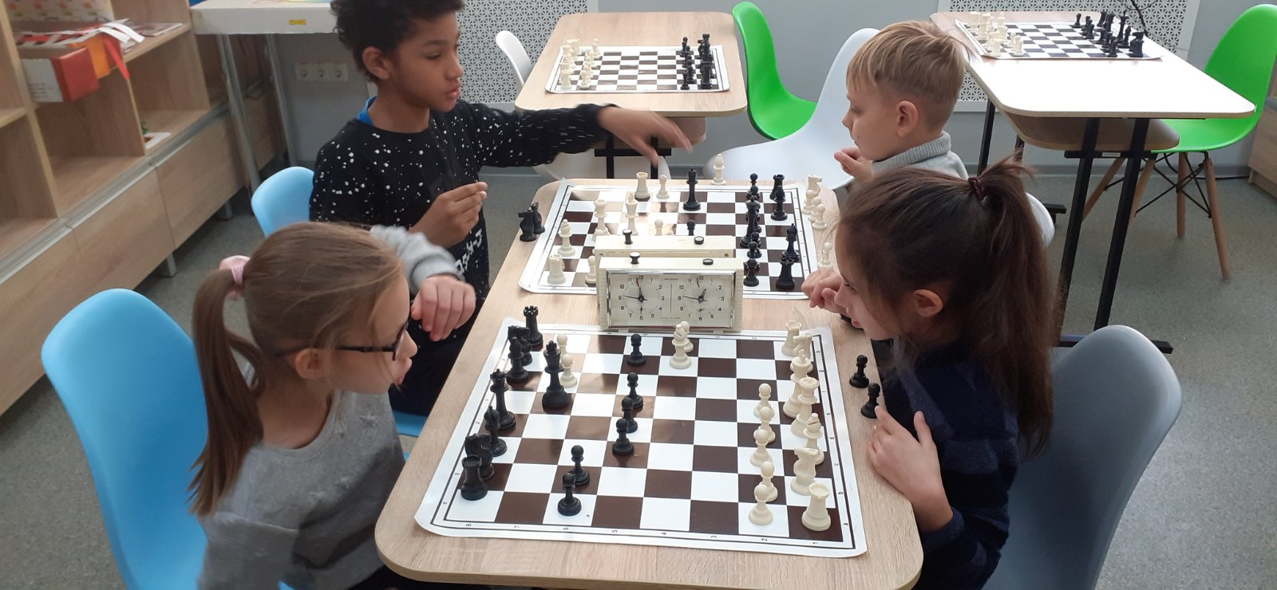
Багато дітей вже мають спортивні досягнення (розряди). Дуже успішно захистивши ім’я нашої школи, діти намагаються і й далі продовжувати вдосконалювати цю справу, змагаючись у міських, районних, Всеукраїнських та Міжнародних турнірах.
30 жовтня 2021 року Харківська загальноосвітня школа №100 ім. А.С. Макаренка взяла участь у турнірі Всеукраїнської шкільної шахової лігі. Команда у складі Юскавець Ярослав (2-Б клас), Пазіч Христини (3-Б клас),Тугай Поліни (5-Б клас), Васильєвої Кіри (8-Б клас), Тугай Микити (8-А клас) посіла ІХ місце в Золотій лізі завдяки такому результату перейшла в Академічну лігу. Діти нашою школи боролись і дуже добре змогли захистити честь нашого міста Харкова.
https://lichess.org/tournament/YaYBLtuu

